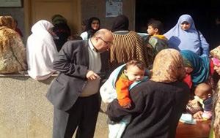
الكشف على 410 حالة بقافلة جامعة بنها الطبية بكفر شكر
نظمت كلية الطب البشري بالتعاون مع المحافظة ووزارة الصحة، وتحت رعاية الأستاذ الدكتور/ علي شمس الدين – رئيس جامعة بنها، والأستاذ الدكتور/ جمال إسماعيل – نائب رئيس الجامعة لشئون خدمة المجتمع وتنمية البيئة، قافلة طبية للأمراض (الصدرية – والأطفال – والكبد - والباثولوجي الإكلينيكي - وجراحة العظام - وطب وجراحة العيون - والأنف والأذن – والباطنة والنساء والتوليد - والمسالك البولية) بقرية البقاشين التابعة لمركز كفر شكر، وذلك يوم الأحد الموافق 2016/01/10.
وتم الكشف على 410 حالة وعمل تحاليل لبعض الحالات التي تم الكشف عليها وتحويل بعض الحالات للمستشفيات الجامعية للمتابعة وعمل ما يلزم من فحوصات وعمليات.

